Бурятский респотребсоюз
ПОЧУ  «Улан-Удэнский торгово-экономический техникум» |  | Улаан-Yдын худалдаа  наймаанай-экономическа техникум

МЕТОДИЧЕСКАЯ РАЗРАБОТКА
КВИЗ ИГРА
ПО ТЕМЕ: «АРХИТЕКТУРА КОМПЬЮТЕРА»

Разработала:
Преподаватель ПОЧУ «У-УТЭТ»
Будаева С.З.

Улан-Удэ
2023
Пояснительная записка
«Игра – это огромное светлое окно, через которое в духовный мир ребенка вливается живительный поток представлений, понятий об окружающем мире.
Игра – это искра, зажигающая огонек пытливости и любознательности».
В. А. Сухомлинский

Задача среднего профессионального образования в современных условиях заключается в удовлетворении потребностей рынка труда в квалифицированных кадрах. Одним из основных факторов успешной деятельности любой организации, в том числе образовательной, является качество результатов её деятельности, составляющей которой выступает система оценки качества подготовки специалистов.
Современные цифровые инструменты контроля и оценки знаний позволяют использовать различные формы заданий, реализовывать контроль с использованием текста, неподвижных и анимированных материалов, звуков, видео и т.д. Выбирая то или иное средство, педагог должен всегда стремиться к всестороннему оцениванию качества результатов обучения и следованию принципа целесообразности использования выбранного новшества в учебном процессе. Например, результаты оценки, говорящие о степени подготовленности студента, сформированные с опорой на автоматизированный контроль, должны обязательно подкрепляться дополнительными сведениями о личностных особенностях студента: уровне коммуникабельности, интеллектуальных способностей, ответственности и т.п. Оценка должна учитывать и сформированность у студента умений участвовать в диалоге, дискуссии, аргументированно выражать свою точку зрения, общаться и сотрудничать с иными участниками образовательного процесса (сокурсниками, педагогами и т.п.).
Одной из задач повседневного труда преподавателя является осуществление контроля знаний обучающихся.
При проведении устного опроса уходит много времени при небольшом количестве выставляемых оценок, при проведении письменных работ количество оценок возрастает, но много времени уходит на проверку.
В настоящее время далеко продвинулись электронные технологии контроля знаний. Компьютерные викторины можно использовать для проведения любого вида контроля: текущего, тематического, итогового.
Электронная викторина - это эффективный способ контроля знаний, вызывает интерес не только у обучающихся, но и преподавателей информатики, и преподавателей других учебных дисциплин. Однако, если, создание текстовых документов и электронных презентаций не является проблемой для современных преподавателей, то создание собственных компьютерных викторин вызывает значительные трудности.
Актуальность методической рекомендации заключается в том, что в настоящее время практически все учебные заведения оснащены компьютерами, имеют свои локальные сети, доступ к сети Internet, что позволяет перейти от традиционных методов обучения и оценки полученных знаний к новым обучающим технологиям и осуществлению контрольно-оценочной деятельности педагогов с использованием программного сервиса Quizizz.com.
Каждый преподаватель, стараясь усовершенствовать методы опроса обучающихся, приходит к мысли об электронном тестировании с помощью викторин. Во время прохождения викторины преподаватель имеет возможность наблюдать за количеством вопросов, на которые был дан правильный ответ. А значит, появляется возможность оценить ситуацию на дифференцированном зачёте в реальном времени. Всё это может быть реализовано посредством программного сервиса Quizizz.com.
Цель методической рекомендации – разработка квиз -игры (викторины) по дисциплине «Информатика» с помощью программы Quizizz.com.
Задачи:
- Изучить литературу по данной тематике;
- Ознакомиться с интерфейсом сервиса Quizizz.com.
- Внести соответствующие вопросы в программу;
- Выставить параметры оценивания заданий;
- Апробировать созданную викторину;
- Устранить выявленные недоработки.
Методы исследования:
- сбор, анализ и систематизация информации;
- теоретический анализ литературы по данной проблеме;
- создание оболочки электронной викторины;
- качественный анализ результатов.
Ожидаемые результаты:
- Повышение ИКТ-компетентности педагогов и обучающихся;
- Повышение интереса обучающихся к учебной дисциплине информатика;
- Повышение качества контроля знаний обучающихся;
- Пополнение электронных методических разработок по учебным дисциплинам.

Характеристика образовательного онлайн-сервиса Quizizz.com
Компьютерная викторина – разновидность тестирования с использованием современных технических средств, имеющее ряд преимуществ по сравнению с традиционным бланочным тестированием (получение мгновенного результата, исключение предвзятости, нормирование трудности и объёма тестовых заданий, массовость, лёгкость обработки результатов, возможность тестирующих программ работать в режиме обучения).
Quizizz.com – это бесплатный образовательный онлайн-сервис, позволяющий создавать и проводить викторины, или использовать выбранные из каталога готовые викторины. Интернет-сервис Quizizz.com предоставляет функции для проведения конкурсов и викторин в режиме реального времени.
Облачная система позволяет создать игру, вывести её на большой экран или экран ноутбука, подключить участников с применением мобильных устройств.
Как система управления обучением, программный продукт Quizizz.com позволяет организовывать учебные испытания и тесты, а также интерактивные синхронные учебные занятия. С помощью системы можно повысить уровень вовлечённости обучающихся в учебный процесс.
Чем будет полезен Quizizz для педагога? При его помощи можно:
- провести тестирование или опрос;
- провести игру или викторину;
- организовать соревнование;
- организовать домашнюю работу;
- отслеживать результаты каждого учащегося;
Педагог создает задание на своём компьютере, а учащиеся могут выполнять его индивидуально со своих мобильных устройств, имеющих доступ к Интернету (смартфонов, планшетов).
На сервисе предусмотрена также возможность совместной работы. Для того чтобы присоединиться к игре, учащиеся должны перейти по ссылке и ввести специальный код. Задания одинаковы для всех участников, но последовательность вопросов для каждого своя. Полученные результаты педагог может экспортировать в таблицу Excel. Есть возможность не только создавать собственные тесты и викторины, но и пользоваться обширной библиотекой уже готовых заданий. Также есть возможность отправить созданное задание по электронной почте, или поделиться им в социальных сетях.
Сервис Quizizz существует в базовом и платном вариантах. Платный вариант, по сравнению с базовым, не содержит рекламу, и имеет чуть более широкие возможности создания заданий. Помимо веб-версии, существуют приложения для мобильных устройств на платформах Android и iOS.
Играть на сервисе Quizizz.com можно с любого устройства — отличный способ задействовать смартфоны и планшеты учеников на уроке!

Квиз-игра «Архитектура компьютера»

Цель занятия:
- способствовать развитию мышления, познавательной и творческой активности обучающихся;
- формирование устойчивого интереса к Информатике;
- воспитание внимания, смекалки, потребности в знаниях.
Задачи:
- Способствовать углублению и расширению знаний об архитектуре компьютера; познакомить с различными видами вычислительной техники; рассмотреть примеры практического применения знаний о архитектуре компьютера; продолжить формирование умений и навыков работы с информацией, умения заполнять таблицу, навыка поиска и отбора нужной информации в сети Интернет
- развитие восприятия, пространственного мышления, умения решать творческие задачи, художественного и конструкторского замысла;
- воспитание и развитие творческих способностей, расширение диапазона чувств, воображения и зрительных представлений, фантазии;
- создание условий для проявления своих способностей, интеллектуальных умений;
- развитие таких качества, как умение слушать другого человека, работать в группе;
- развитие умения самоанализа и самооценки, способности к творческой работе над собой.
Место проведения: учебная аудитория.
Форма проведения: игра-соревнование.
Оснащение: мультимедийная техника.

Заходим по ссылке Quizizz — The world’s most engaging learning platform

- Для использования сервиса, необходима регистрация. Нажимаем Sign up.

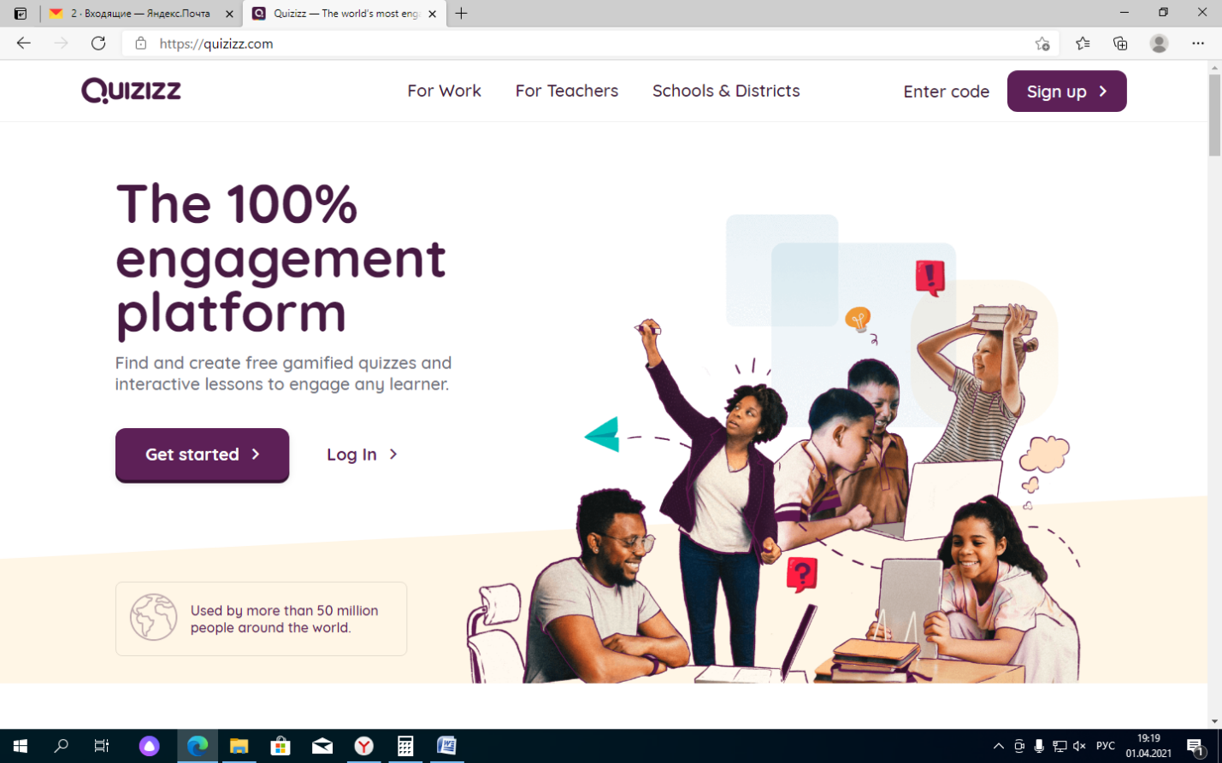
- Вводим свой электронный адрес.

- Выбираем, где будем использовать наш сервис - «В школе».
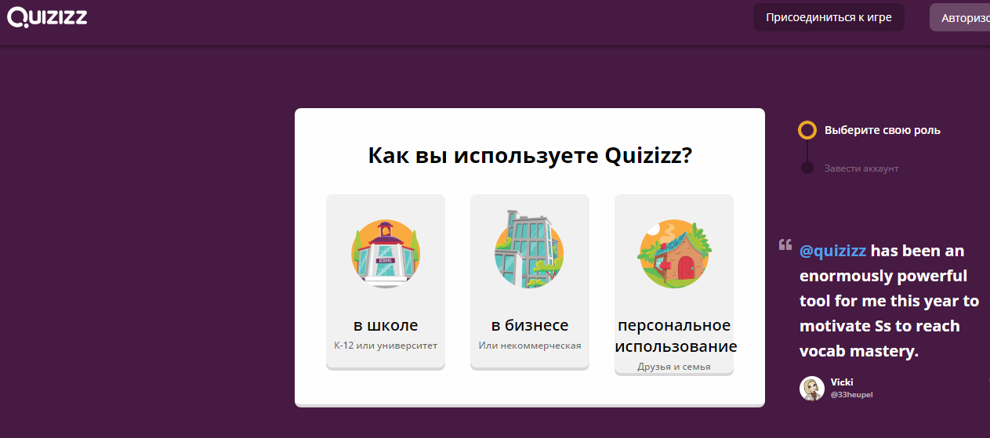
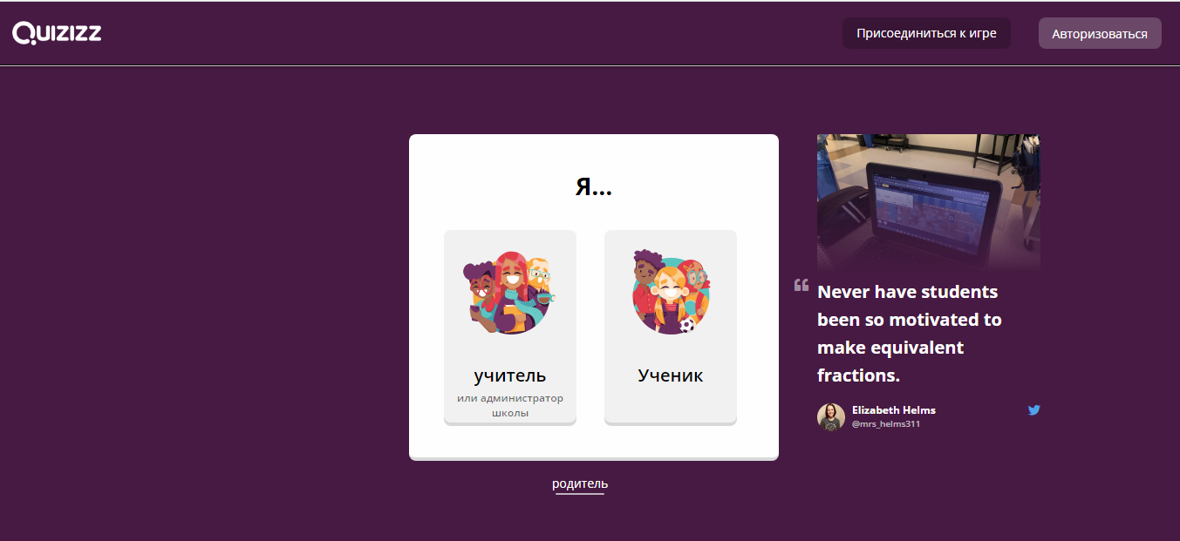
- «Я – учитель».
- Заполняем данные о вашем аккаунте.
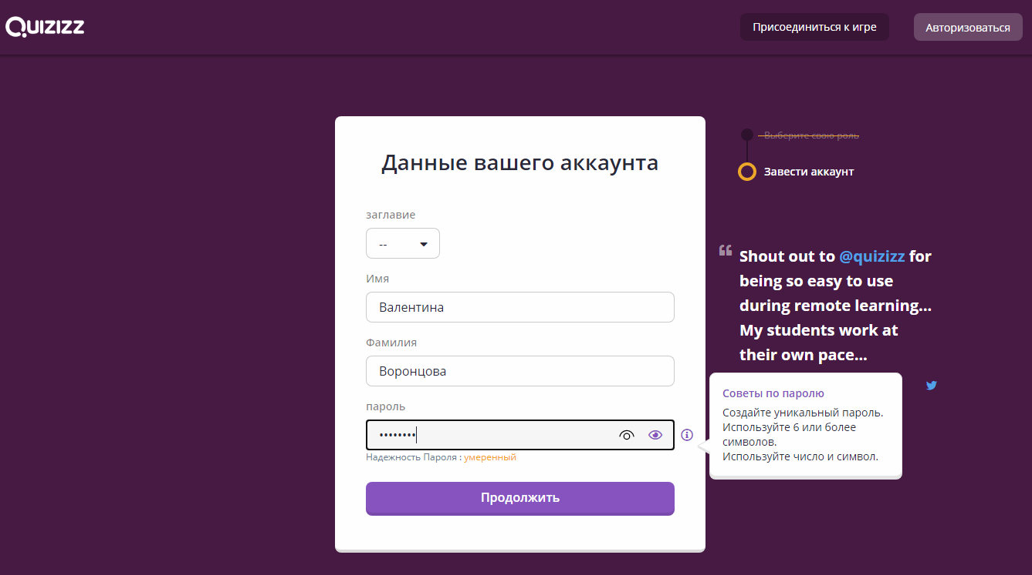
- Если выходит такое окно, закрываем его.
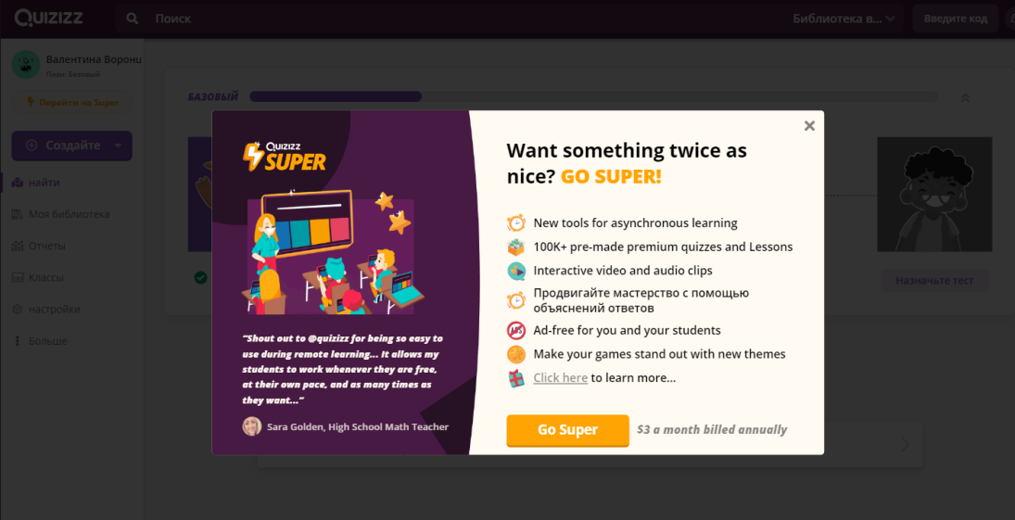

- Далее переходим к созданию нашей викторины. Нажимаем «Создайте».
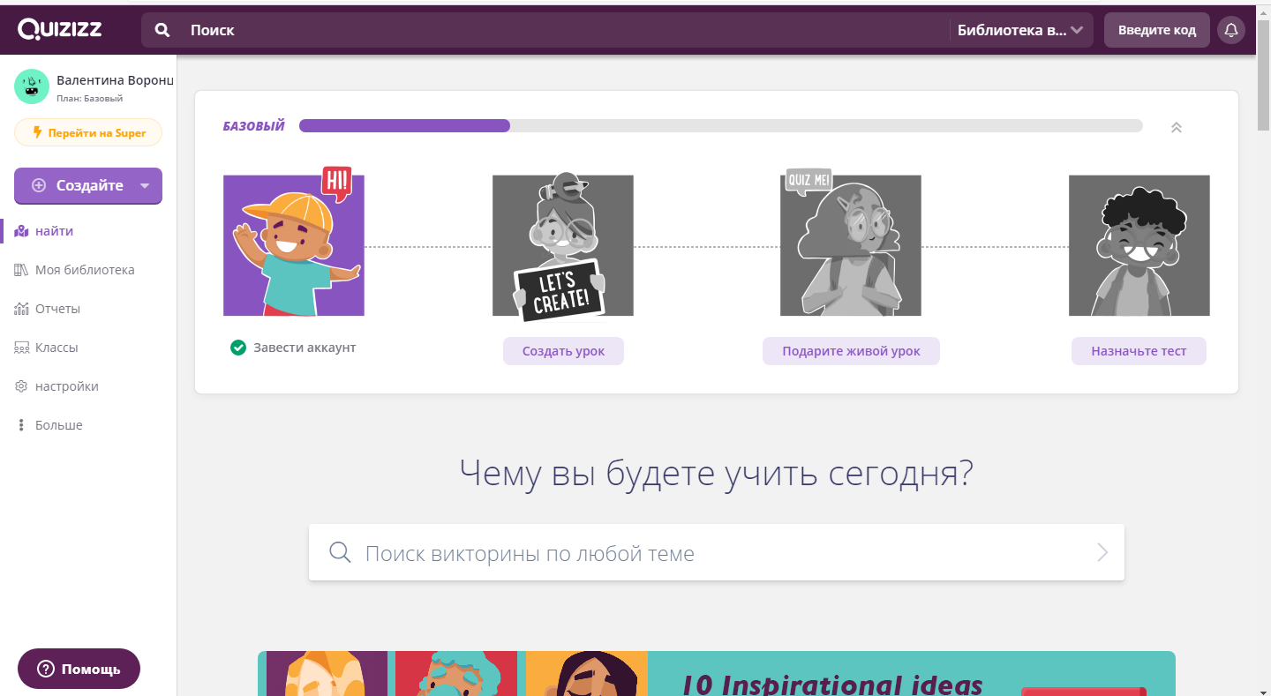

- 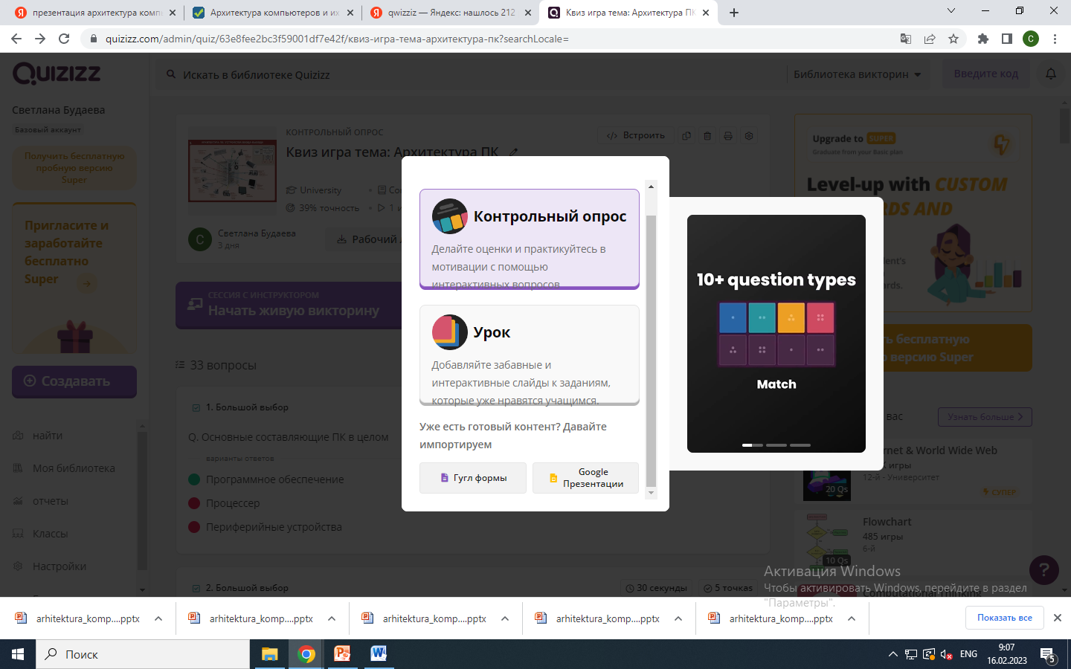В всплывающем окне выбираем «Викторина».

- Вводим название викторины, тему и нажимаем «Создать викторину».

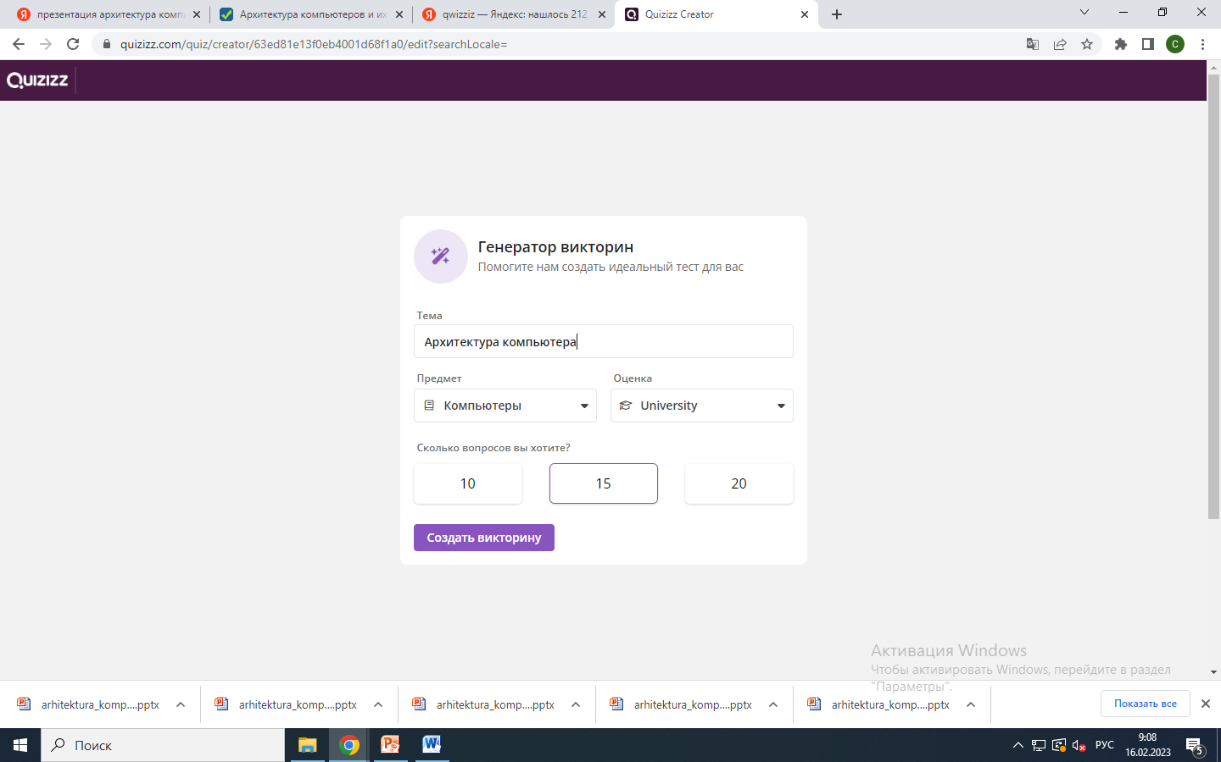

- Обязательно поменяйте язык нашей викторины на «Русский».
- 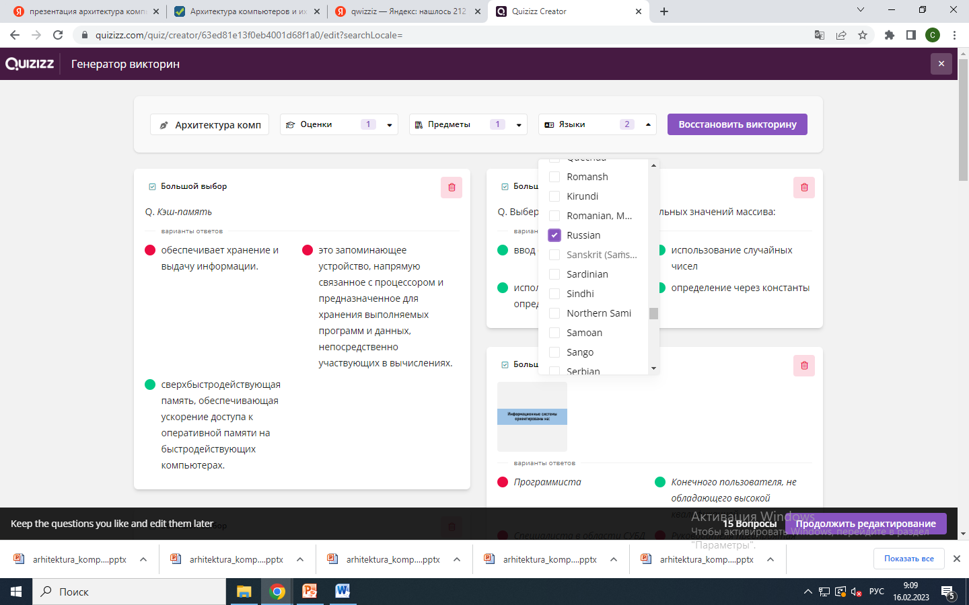

- 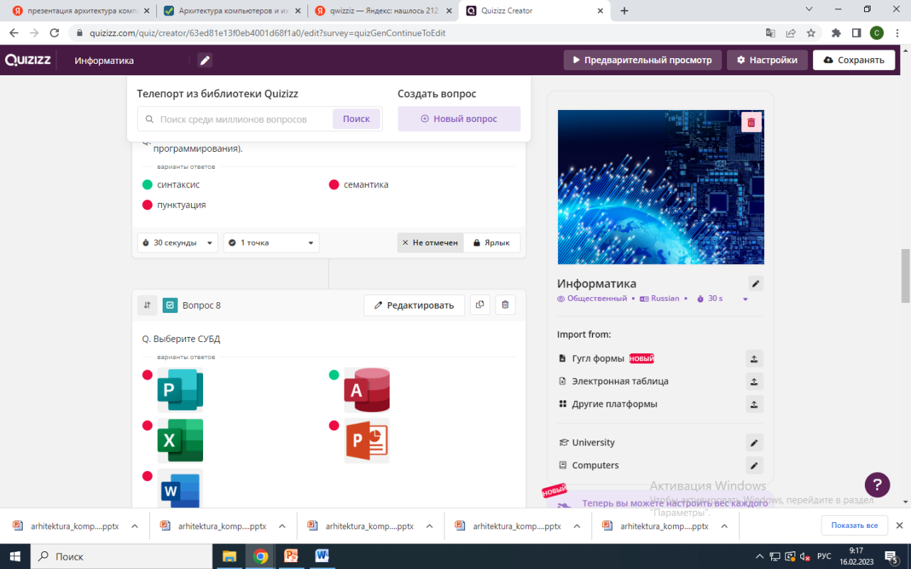Открывается окно с настройками викторины. Добавляем фото (картинку), выбираем класс, нажимаем «Сохранить».

- Выходит окно для копирования ссылки на нашу викторину. Нажимаем «Копировать ссылку». Ссылку можно отправить по электронной почте, но я копирую и отправляю в соцсети.
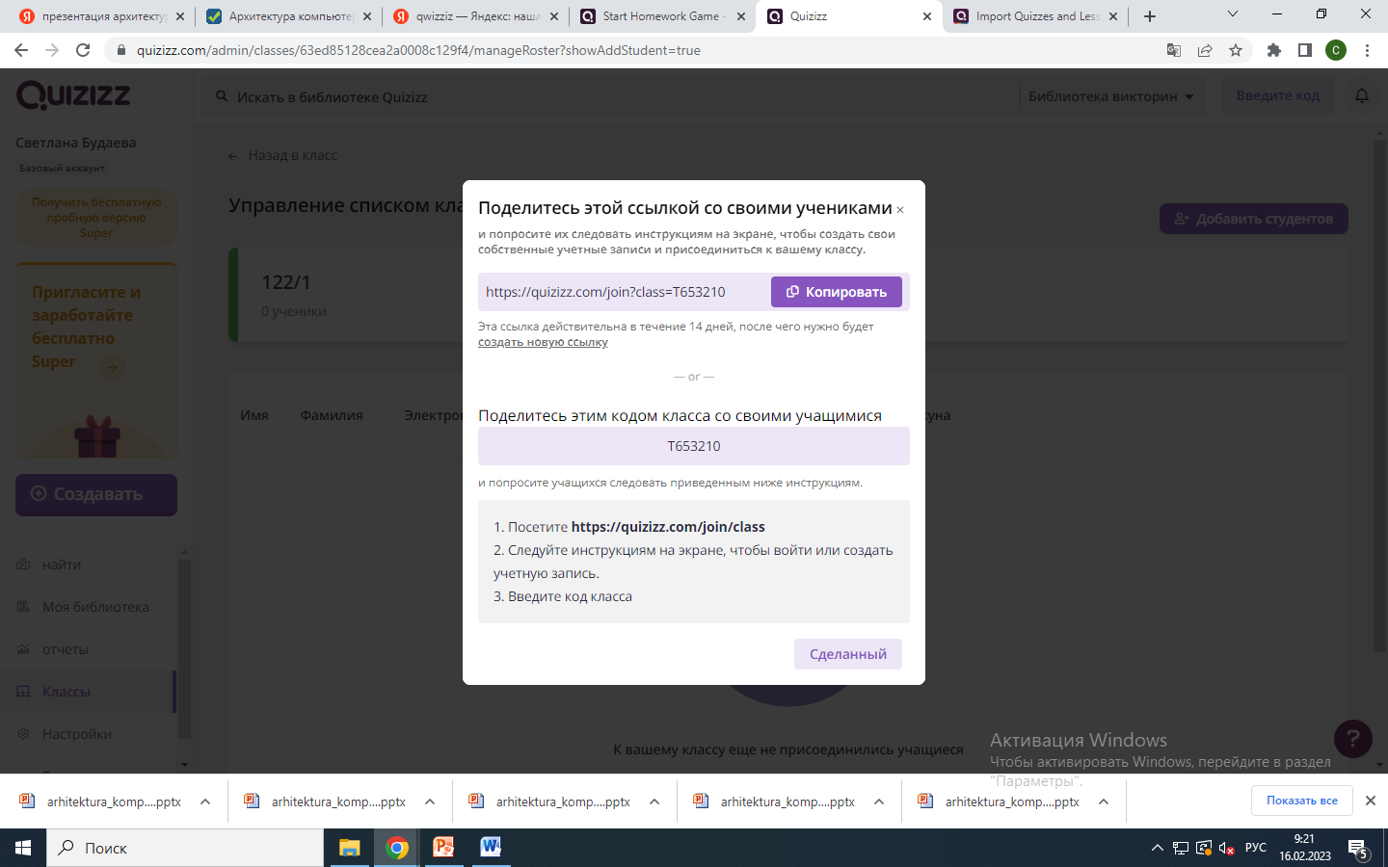
- После того, как дети получили мою ссылку, нажимаем «Начать живую викторину». 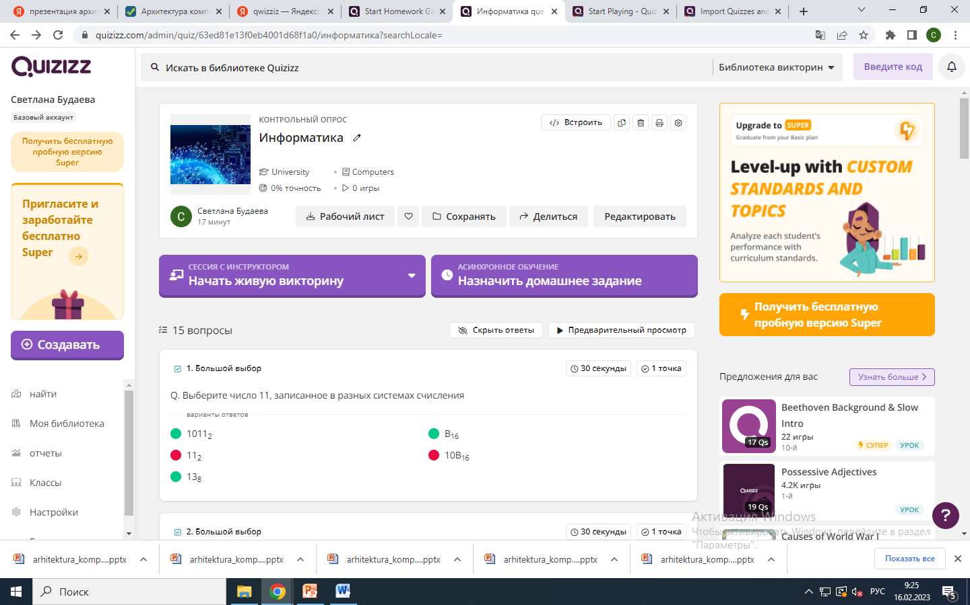

- Далее «Продолжить».
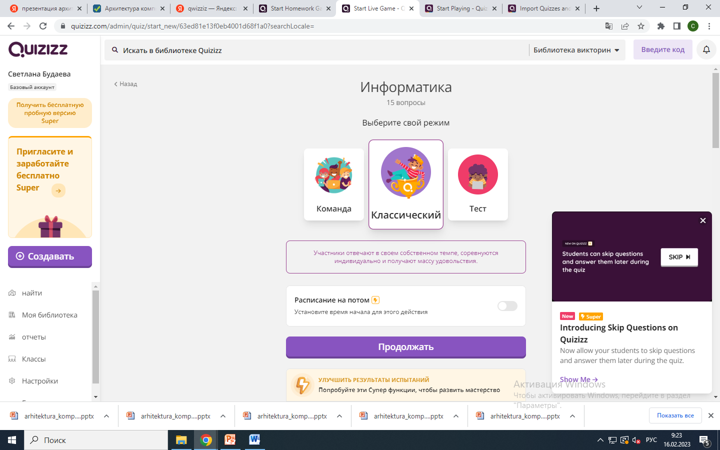

- Далее если дети на уроке, то они вводят код в телефоны. Если дома, то код отправляю в соцсети. Нажимаю «Начните».

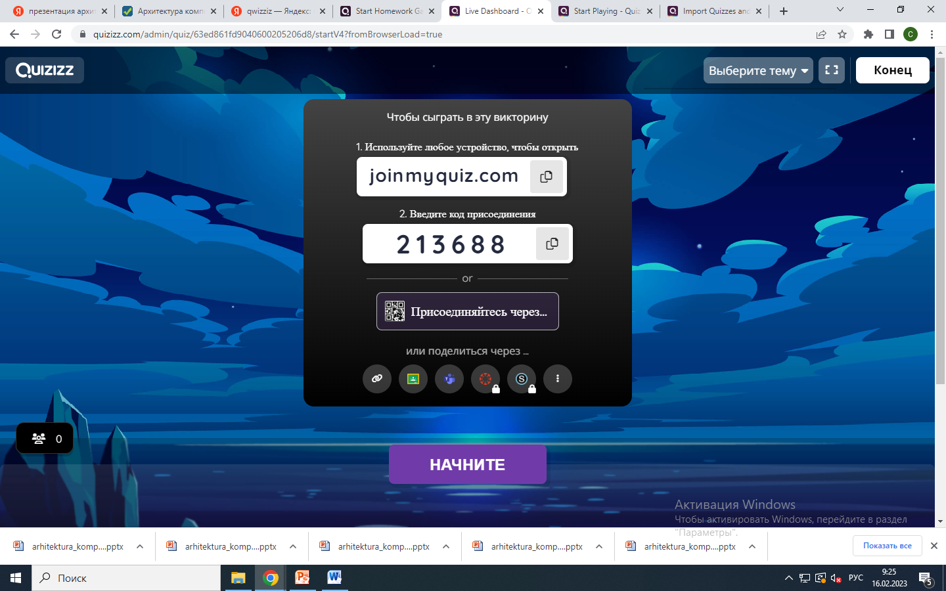

- Дети выходят по моей ссылке. Нажимают кнопку «Введите код». «Присоединиться».
- Вводят свои имена.
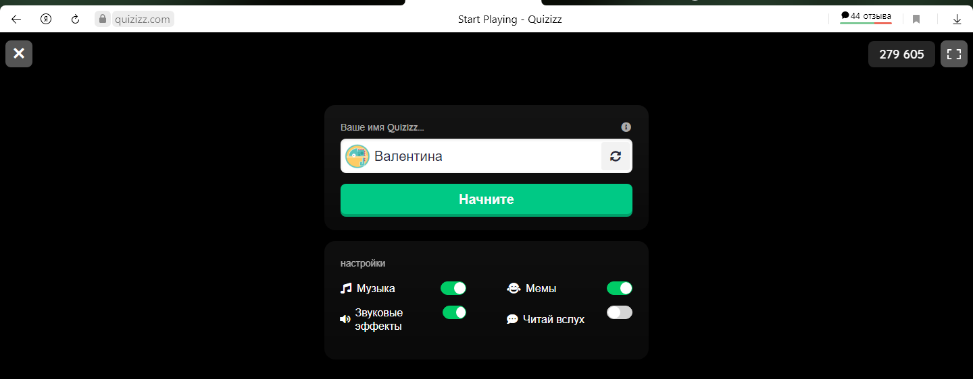
- Далее идет запуск игры.
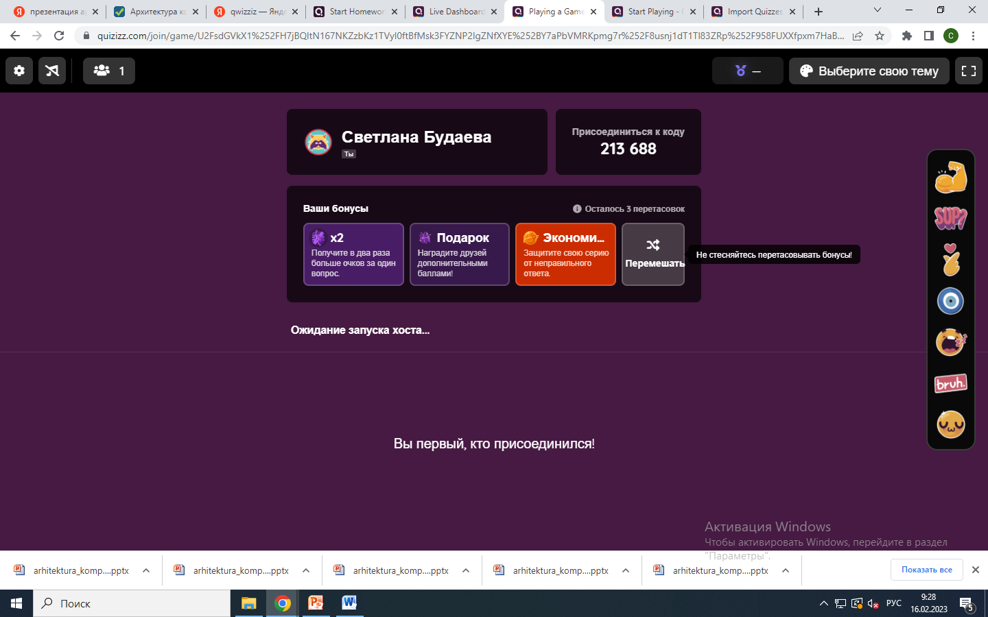
- Дети отвечают на вопросы и нажимают кнопку «Отправить».

Спасибо всем за внимание!

Заключение
В современных образовательных учреждениях большое внимание уделяется компьютерному сопровождению профессиональной деятельности. В учебном процессе для оценки уровня полученных знаний используются тестирующие программы по различным дисциплинам всего образовательного процесса.
При исследовании этой темы мы выяснили что онлайн-сервис Quizizz достаточно популярен в наше время. Большинство учебных заведений пользуются его доступностью, тем самым преподаватели упрощают проверку знаний обучающихся.
В результате проделанной работы, цель достигнута: создана обучающая викторина в онлайн-сервисе Quizizz для проведения контроля знаний у обучающихся.
В онлайн-сервисе Quizizz вы можете создать веселую обучающую викторину, тест, игру и провести ее во время трансляции учебного занятия. Студенты одновременно отвечают на вопросы, а вы - следите за прогрессом. Можно поставить игру на паузу и объяснить сложный вопрос, а потом вернуться к сражению!
В качестве плюсов данного сервиса можно указать, что преподаватели могут создавать данные тесты, викторины и игры могут не только с ноутбука и компьютера, но и с телефона.
И студенты могут проходить викторину как с компьютера, ноутбука, так и с телефона.
Еще один плюс, что есть возможность отслеживания результатов викторины, в том числе и результаты по каждому вопросу.
Подведем итог, для создания игры, викторины, теста необходимо всего 3 шага:
- Зарегистрироваться.
- Создайте викторину на сайте Quizizz - после создания вы получите ссылку и номер викторины.
- Поделиться со студентами ссылкой или просто сказать код викторины.
И обратная связь со студентами налажена.
Исходя из этого, можно сделать вывод, что применение прогрессивных методов контроля знаний в большинстве случаев дает положительный результат.

Список используемых источников
- https://rosuchebnik.ru/material/servis-myquiz-uchitelyu-instruktsiya-po-sozdaniyu-viktoriny/.
- https://myquiz.ru.
- https://soware.ru/products/myquiz.
- https://quizizz.com/profile/613090c3225f04001e7a958c
- https://e-learning.idte.ru/practice?id=deTstQuizizz
Примеры викторин Quizizz
- https://quizizz.com/admin/quiz/63315b707e7f82001d4808ae/тема-07-архитектура-пк?searchLocale
- https://quizizz.com/admin/quiz/63ed81e13f0eb4001d68f1a0/%D0%B8%D0%BD%D1%84%D0%BE%D1%80%D0%BC%D0%B0%D1%82%D0%B8%D0%BA%D0%B0?searchLocale=

